Temat: Powtórzenie wiadomości: Ciąg arytmetyczny i geometryczny.

- Przesłuchaj materiał o ciągu arytmetycznym
https://www.youtube.com/watch?v=mNiB-9qm7cs
- Przesłuchaj materiał o ciągu arytmetycznym i geometrycznym
https://www.youtube.com/watch?v=d_tUkSnuNmE
- Przesłuchaj materiał o ciągu geometrycznym
https://www.youtube.com/watch?v=8U70Gx2ChSM
- Rozwiąż zadania
1.
2.
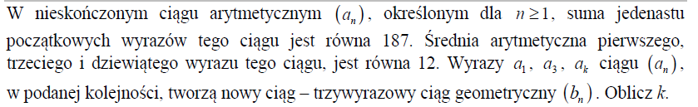
3.
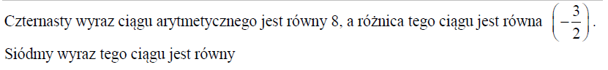
4.
5.
6.
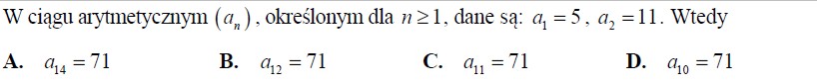7.
a =
8.

9.
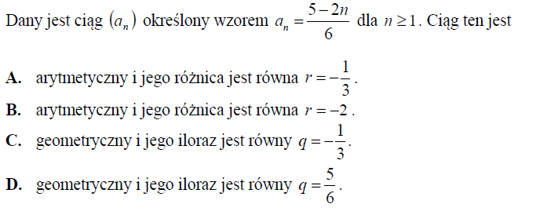
10.
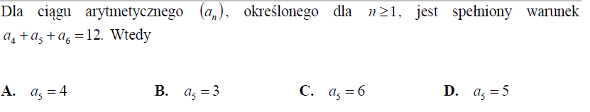
11.
12.
13.
14.
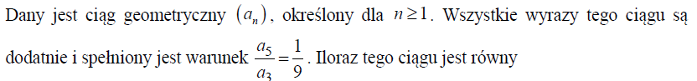15.
